Corrida de un algoritmo de entrenamiento en un perceptron paso a paso.

Se tienen los datos :

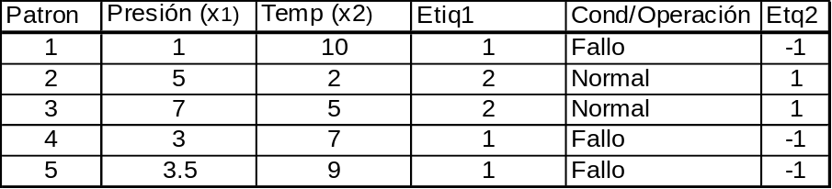

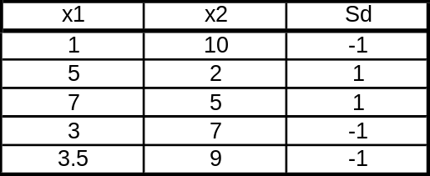Tenemos 5 patrones, cada patrón con 3 etiquetas que me dicen lo mismo. Tomamos cualquiera de las tres etiquetas.

La red perceptron será:

RED
Yn
1 ( Normal)
-1 (Fallo)
x1
x2

x3
x3 Umbral

Definimos mas la red
x1
x2
x3=1
w1
w2
w3
∑
Sigm
+ -
Sd
e
z
Yn

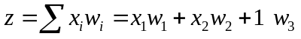

- Defino los patrones de entrenamiento.
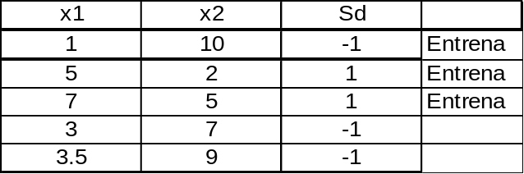

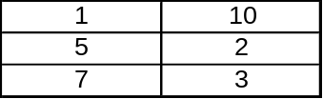2. Selecciono los patrones para entrenar

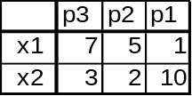3. Los transpongo para definir la entrada de la red.

RED
1 ( Normal)
-1 (Fallo)
Yn
x3
x3 Umbral

Yn = Salida obtenida = y_{ob}

Para calcular los nuevos pesos se aplica :

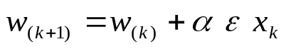

tomar por conveniencia α = 1/2

Primer patrón x₁ = 1 ; x₂ = 10 ; x₃ = 1

Primeros pesos w₁ = 1 ; w₂ = 2 ; w₃ = 3 ( w iniciales se asignan aleatoriamente)

Aplico = 1*1 + 2 * 10 + 3*1 = 24

Z = 24

Utilizando la función bipolar por ser perceptron.

Bipolar si z ≥ 0 ⇒ y_{ob} = 1

si z ≤ 0 ⇒ y_{ob} = -1

Como z = 24 y es ≥ 0 ⇒ y_{ob} = 1

Calculamos el error

ε = y_{d} - y_{ob} = - 1 - 1 = - 2

Calculamos los nuevos pesos

w (k+1) = w(k) + α ε x _{k}

w (k+1) = w(k) +( ½ * (- 2) ) x (k)

W1
W2
W3
=
1
2
3
-
1
10
1
=
0
-8
2

Los nuevos pesos w{1} son [ 0 –8 2 ]

Siguiente patrón P2 = [5 2 1 ] ( Patrón 2 de entrenamiento ) .

Para el segundo patrón de entrenamiento

Aplico = 5*0 + 2 * (-8) + 2*( 1 ) = - 14

Utilizando la función bipolar

Como z = -14 y es ≤ 0 ⇒ y_{ob} = -1

Calculamos el error

ε = y_{d} - y_{ob} = 1 + 1 = 2

Calculamos los nuevos pesos

w (k+1) = w(k) + α ε x _{k}

w (k+1) = w(k) + ½ * ( 2 ) x (k)

W1
W2
W3
=
0
-8
2
+
5
2
1
5
-6
3
=

para el tercer patrón de entrenamiento .

Aplico = 5*3 + (-6) * (7) + 3*(1 ) = - 24

z = -24 y es ≤ 0 ⇒ y_{ob} = -1

Calculamos el error

ε = y_{d} - y_{ob} = 1 - 1 = 0

Fin de la primera iteración ( 1º epohs )

Los últimos w calculados para el tercer patrón ( el ultimo de entrenamiento )

completan la primera iteración ( 1 epohs ) . El número de epohs lo define el usuario.

